- 填空（每空格1分，共25分）
- _____机械___是机构和机器的总称。____零件___是制造单元，____构件___是运动单元。
- 机构具有确定运动的条件是：机构的自由度数____等于____机构原动件数。
- 机构高副低代的条件是：替代前后机构的 自由度、瞬时速度、瞬时加速度 保持不变。
- 当四杆机构的传动角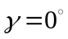时，压力角等于_____90°_，该机构处于___死点_ _位置。
- 将连续转动转换为单向间歇运动的机构有_棘轮机构_、_槽轮机构_、_不完全齿轮机构、（或者间歇式凸轮机构等等）。
- 三心定理：作平面相对运动的三个构件，存在三个瞬心，且位于 同一条直线上 。
- 如下图1所示，凸轮机构从动件运动速度线图如下图所示，其中（a）存在___刚性_____冲击；（b）存在_____柔性____冲击。
- 一对齿廓刚好能连续运转时，其重合度系数值为______1_______。
- 具有一个自由度的周转轮系称为____行星____轮系，具有两个自由度的周转轮系称为____差动____轮系。
- 斜齿圆柱正确啮合条件为： 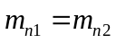、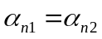、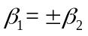。（或者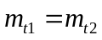、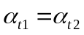、。）
- 机械自锁时，其效率为：η ≤0，当η = 0时，机械处于临界自锁状态 。
- 回转体静平衡的条件为：__各不均匀质量所产生的的离心力的合力为零（或质径积的矢量和为零）__，动平衡的条件为：各不均匀质量所产生的的离心力的合力为零（或质径积的矢量和为零），且各离心力的合力偶距为零 。经过静平衡的回转体_不一定（一定，不一定）动平衡。
- 综合题（每小题6分，共30分）
1．计算图2所示机构自由度，说明该机构具有确定运动的条件。
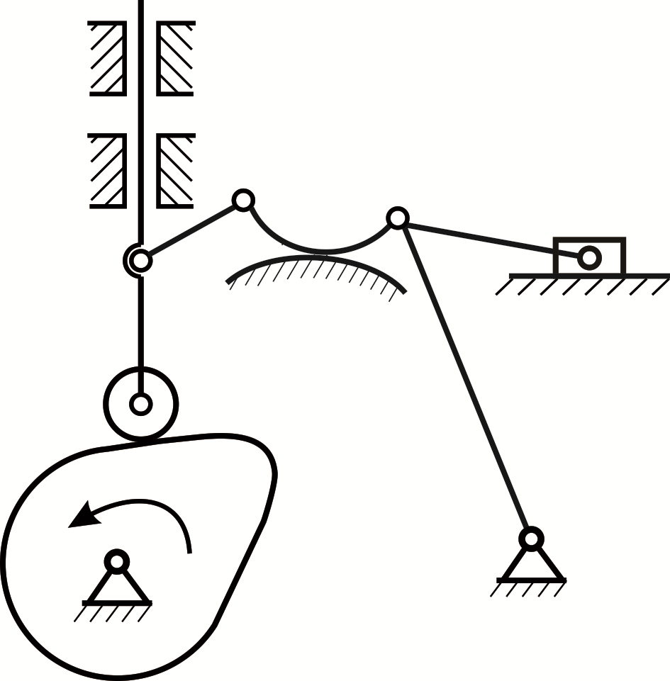

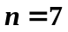，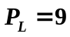，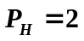，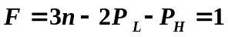，
该机构具有确定运动的条件是：机构的原动件数（或运动输入数）=1

2．试作出图3示铰链四杆机构的极位夹角，杆CD的最大摆角和最小传动角。

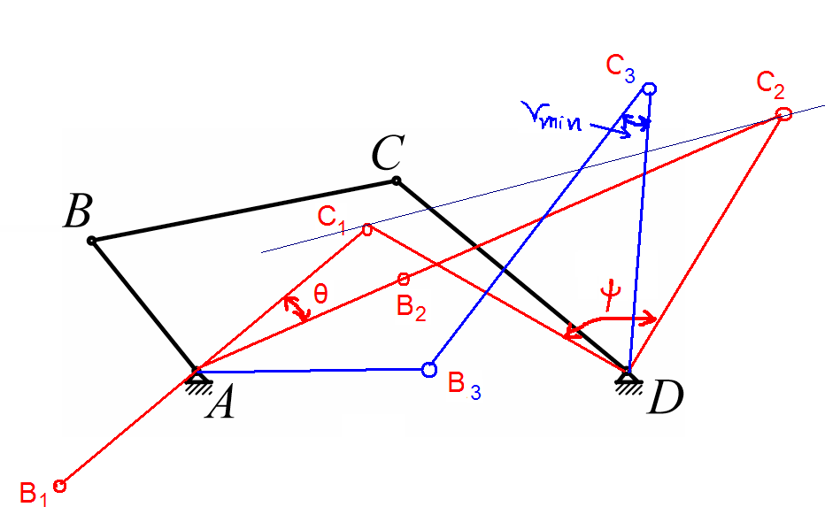
3．图4所示为一摆动从动件圆盘凸轮机构，凸轮的回转方向如图所示，请在图上画出凸轮理论轮廓曲线、基圆，并标明图示位置凸轮机构的压力角和从动件2的角位移。
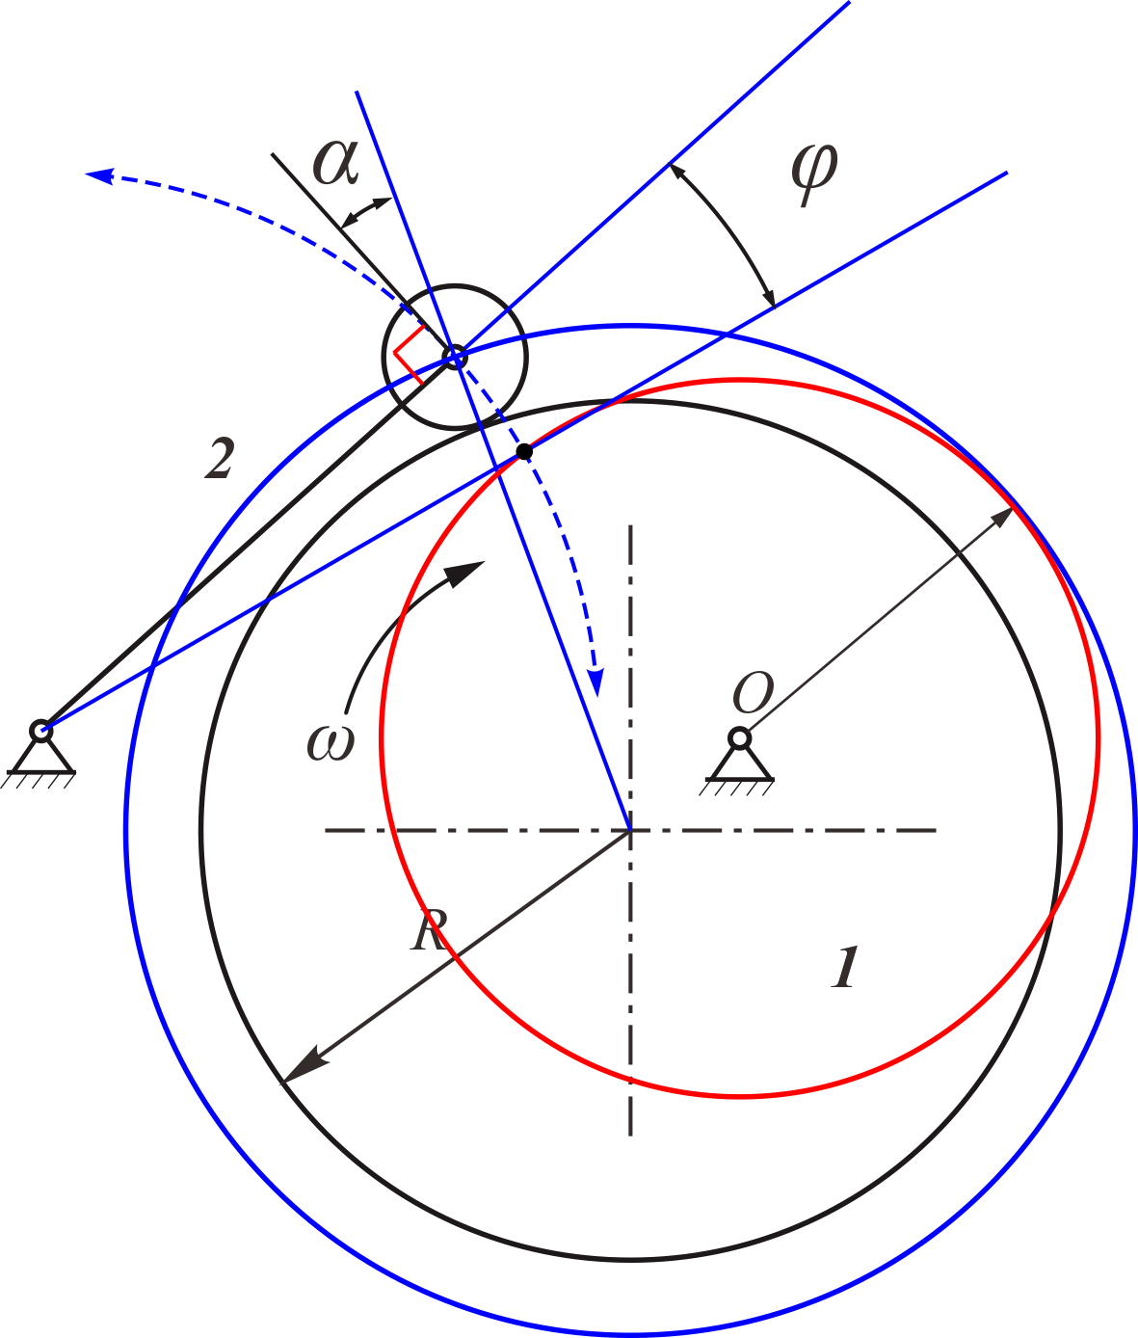
图4
4．如图5示双滑块机构中，转动副A、B上所画的虚线圆为摩擦圆。P为驱动力，Q为阻抗力。做出图示位置作用在连杆AB上作用力的真实方向（不计重力和惯性力）。
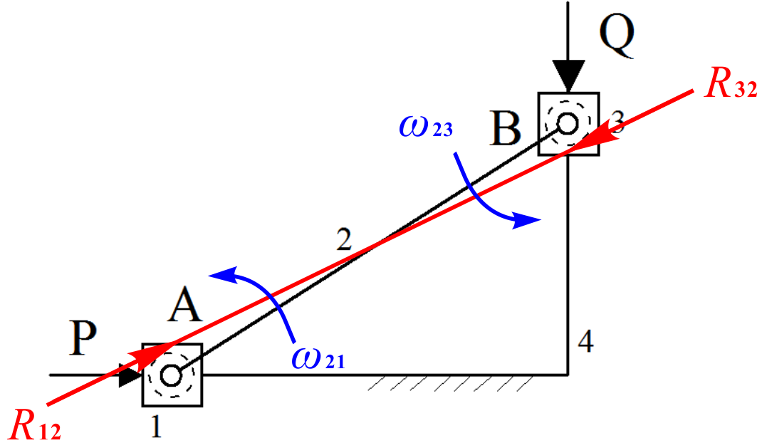
图5
5．某机械主轴的阻力矩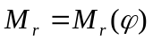如图5所示。主轴转速为1500r/min，运转不均匀系数为0.05，驱动力矩为常数。求最大盈亏功、最大转速和最小转速。
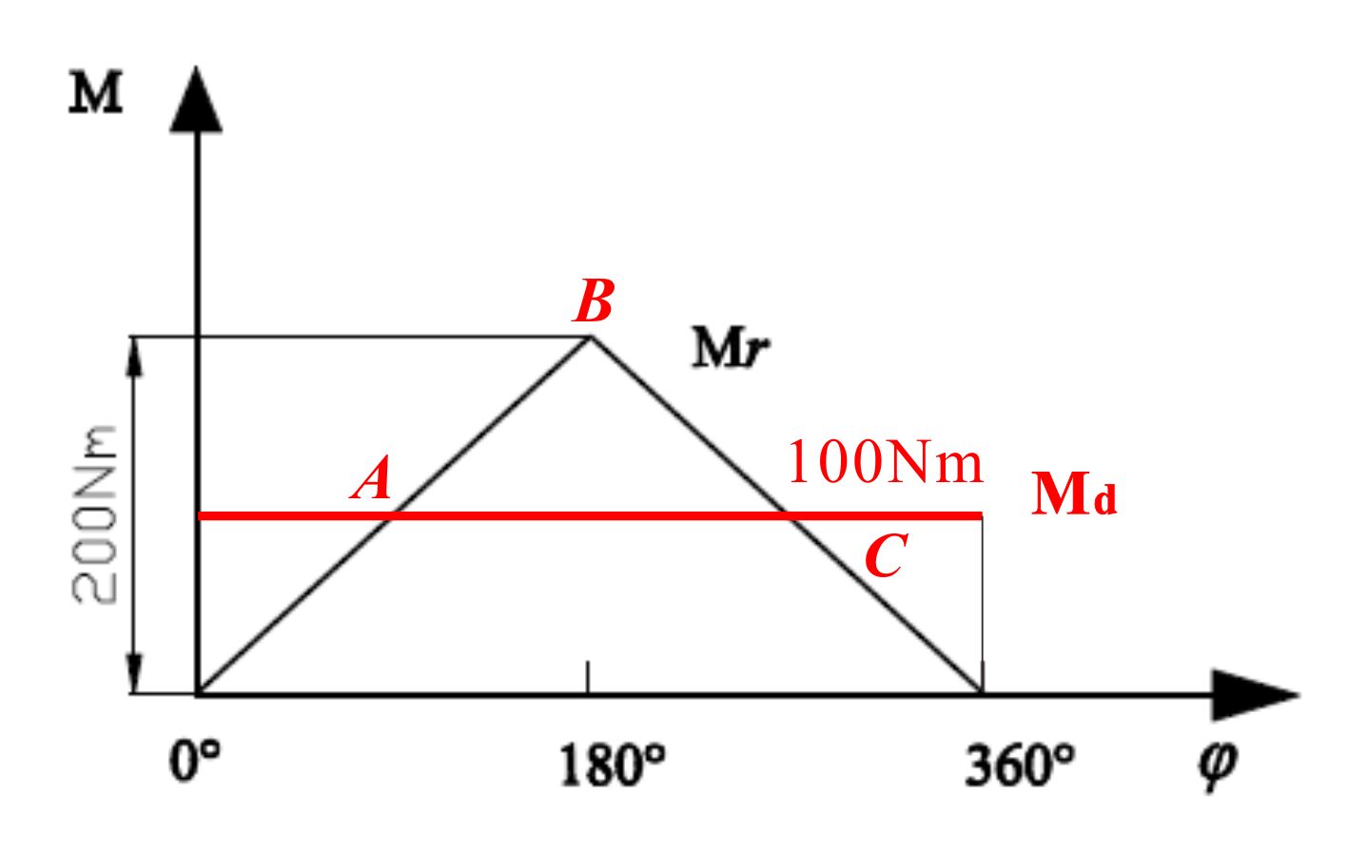
解：（1）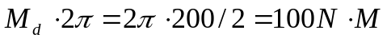
（2）最大盈亏功：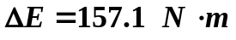-（2分）
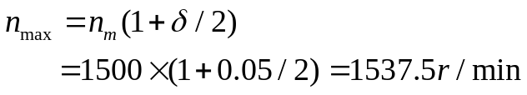（2分）
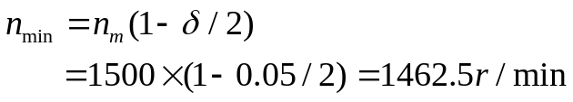（2分）
三、如图所示滑移齿轮变速机构。已知齿轮参数：m=2mm，α=20º，h_{a}*=1.0，齿轮2的变位系数＝-0.2，其余如图示，试确定：（15分）
(1) 齿轮副1与2；2与3的传动类型；(2) 齿轮3的变位系数。
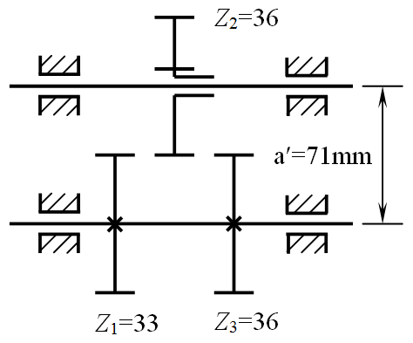
解：(1) 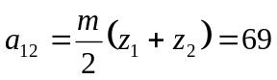mm < 71mm （2分）
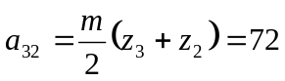mm >71mm （2分）
齿轮副1与2标准中心距69mm小于实际中心距71mm，为正传动。（2分）
齿轮副2与3标准中心距72mm大于实际中心距71mm，为负传动。（2分）
(2) 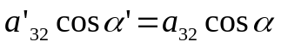
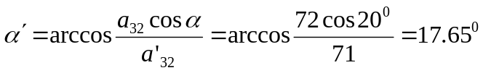（3分）
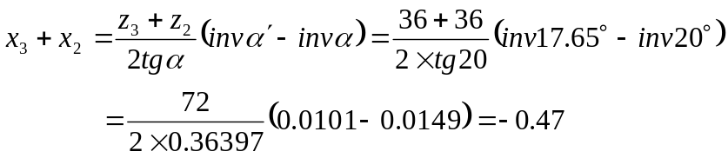（3分）
（1分）
四、在图示轮系中，已知：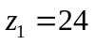，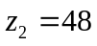，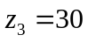，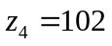，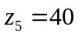，z₆ = 60，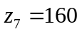，求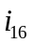。（15分）

解：1-2-3-4-H为差动轮系， 5-6-7为定轴轮系（4分）
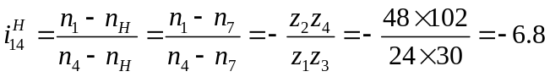（4分）
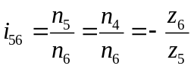, 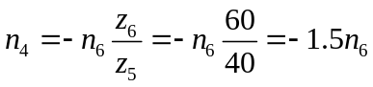（2分）
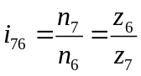, 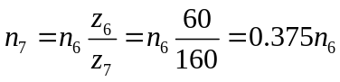（2分）
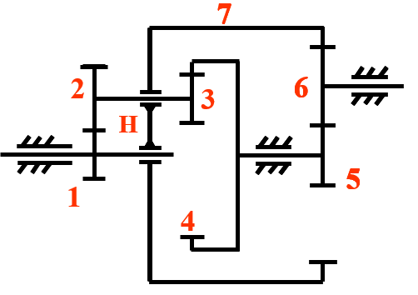
联立解得：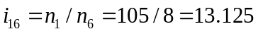 （3分）

五、在图示摆动导杆机构中，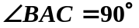，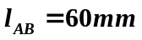，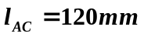，曲柄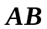的等角速度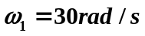，求构件3的角速度和角加速度。（图解法和解析法任选一种方法求解）（15分）
解析法：
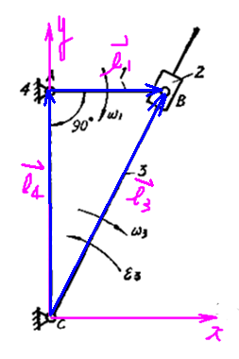
解：建立如图直角坐标系XCY
矢量方程：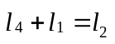 （3分）
位移方程：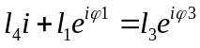……① （4分）
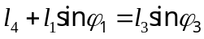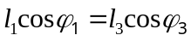

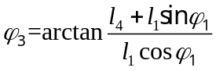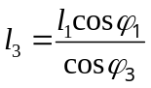
将①式两边对t求导得：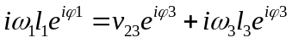……..② （4分）
两边同乘以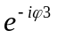以后得：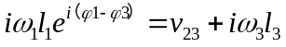
展开后取实部得：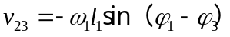
去虚部得：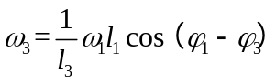
将②式两边对t求导得： （4分）
两边同乘以以后得：
展开后取实部得：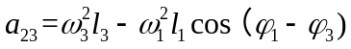
展开后取虚部得：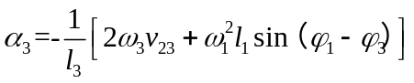
图解法：
